Ödev Teslimi Hakkında Notlar:
- Ödevlerin son teslim tarihi: 21.04.2014
- Ödevler mühendislik standartlarına uygun (düzgün, temiz, anlaşılır) bir formatta yapılmalıdır.

Soru 1. NEWTON kayma gerilmesi ifadesini yazarak, her bir terimin anlamını belirtiniz. Hidrostatik halde ve ideal akışkanların akımında bu kanunun sonuçları yorumlayınız.
Soru 2. Akım çizgisi ve yörünge kavramlarını tanımlayınız. Bunlar ne zaman çakışır? Açıklayınız.
Soru 3. Reynolds deneyini anlatınız. Reynolds sayısını yazınız. Boyutsuz olduğunu gösteriniz ve ifadedeki muhtelif büyüklüklerin anlamlarını belirtiniz. Akışkanlar mekaniğinde bu sayıdan ne amaçla yararlanılır?
Soru 4. Laminer akım ve Türbülanslı akım kavramlarını açıklayınız.
Soru 5. Laminer ve türbülanslı 1-boyutlu akımlarda, akım alanındaki herhangi bir noktada hız bileşenlerinin zamanla değişimini çiziniz. Zamansal ortalama hızın, anlık hızlar yardımıyla nasıl belirlenebileceğini gösteriniz.
Soru 6. Euler Hareket denklemlerini türetiniz.
Soru 7. Üç boyutlu akım için süreklilik denklemini çıkartınız.
Soru 8. Basınçlı akımlarda bir enkesit dahilinde piyezometrik basıncın noktadan noktaya değişmiyeceğini gösteriniz.
Soru 9. Venturimetre ve Pitot tübü (borusu) nedir ve hangi amaçla kullanılır. Bu aletlerin çalışma prensiplerini anlatınız ve ölçtükleri büyüklükleri veren ifadeleri elde ediniz.

Soru 10. Laminer ve türbülanslı akımlarda kayma gerilmelerinin oluşum nedenlerini açıklayınız. Bir akımın laminer mi, türbülanslı mı olduğu nasıl anlaşılır? Açıklayınız.
Soru 11. Şekildeki hazne boru sisteminde;
- 1, 2, 3 noktalarındaki akışkanın basınçlarını bulunuz.
- Rölatif enerji ve piyezometre çizgilerini çiziniz.
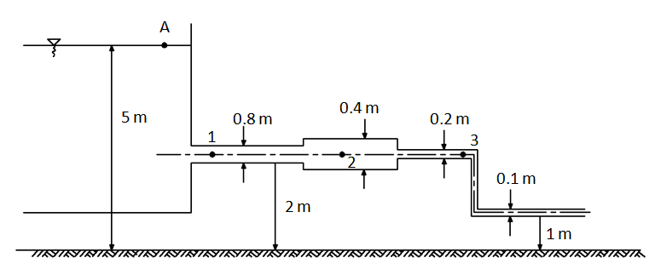
Sonuç: p₁=2.95 t/m²; p₂=2.98 t/m²; p₃=2.75 t/m²
Soru 12. Şekildeki hidro-elektirik santralda baraj gönülden alınan Q= 10 m³/s lik debi bir galeri ile denge bacasına, oradanda basınçlı boruya verilmektedir. Daha sonra basınçlı boru yoluyla santral binasına iletilip enerji üretiminde kullanılmaktadır. Basınçlı borunun (1) kesitinden (2) kesitine geçerken boru ekseni 30⁰ kıvrılmaktadır. Bu kesimde boru içindeki suyun ağırlığını 0.250 t kabul ederek kıvrılan bu kesime yerleştirilecek olan tespit kütlesinin ağırlığının minimum değerini bulunuz. v₁=5 m/s, p₁=14t/m², z₁=10 m, D₁=1.6m, D₂=1.5 m ve z₂=8 m dir.
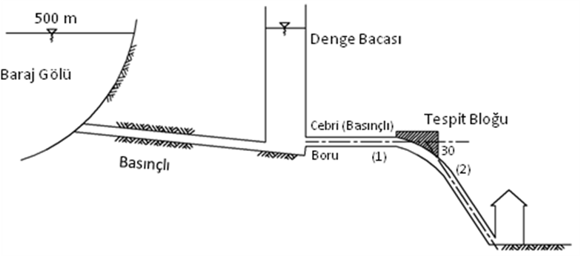
Sonuç: W=17 t
Soru 13. Hız potansiyeli ve akım fonksiyonlarının Laplace diferansiyel denklemini gerçekleyeceklerini gösteriniz.
Soru 14. Şekildeki sistemde,
- A ve B kesitlerindeki hızları ve debileri hesaplayınız.
- Taralı olarak gösterilen engele gelen kuvvetin yatay ve düşey bileşenlerini ve yönlerini bulunuz. (A-B kesitleri arasında kalan suyun ağırlığı 0.27 t dur).
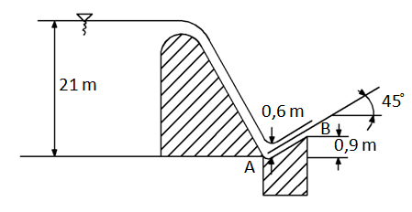
Sonuç: b-
Soru 15. Şekildeki sistemde iki kola ayrılan borulardaki hızlar 2.5 m/s iken sistem yatayda olması durumunda ayrılma noktasında kütleye etki eden kuvveti ve kollardaki debileri belirleyiniz. 2 ve 3 boruları dirsekten sonra atmosfere açılmaktadır.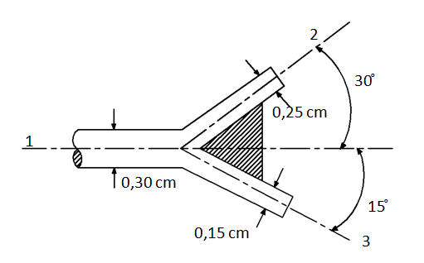
Sonuç: Q₂=123 lt/s; Q₃=44.2 lt/s; K=13.58 kgf

Soru 16. BERNOULLI bağıntısını yazarak, ne tip akışkanlar için geçerli olduğunu açıklayınız. Bağıntının ve muhtelif terimlerin geometrik ve fiziksel yorumlarını yapınız.

Soru 17. Kütlesel kuvvetlerin sadece yerçekiminden kaynaklandığı iki boyutlu hareketler içi EULER hareket denklemlerini yazınız ve bu denklemlerden yararlanarak hidrostatik basınç kanununu elde ediniz.

Soru 18. Düşey düzlemde bulunan şekildeki dirsekte, A ve B kesitleri arasındaki suyun havmi 0.1 m3’tür. Akım A’dan B’ye doğru olup, 35 lt/sn ‘lik debide A noktasında 10 t/m2’lik rölatif basınç oluştuğuna göre dirsekte oluşan kuvveti bulunuz (enerji kayıpları ihmal edilecektir).
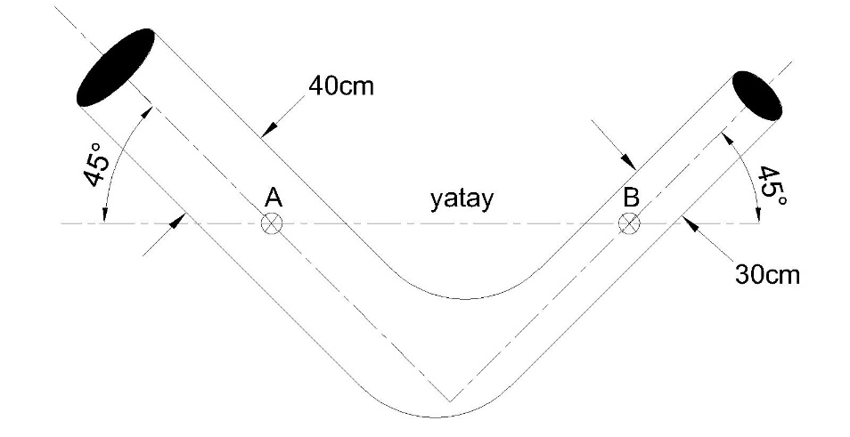
Soru 19. Şekildeki çok geniş bir haznedeki su, tabanındaki yatay bir boru ile atmosfere dökülmektedir. Boru çapları şekilde verilmiştir. Akışkanı ideal ve sıkışmaz, mutlak buharlaşma basıncını 0.025 kg/cm2, mutlak atmosfer basıncını 1 kg/cm2 alarak, atmosfere dökülen debinin maksimum olmasına karşı gelen “h” yükünün maksimum değerini belirleyiniz. “h” ya daha büyük değer verildiğinde, debinin değişip değişmeyeceğini gerekçeli olarak açıklayınız. Sistemin rölatif enerji ve piyezometre çizgilerini çiziniz.

